Оглавление
Введение 3
1. Анализ требований 4
1.1. Требования предметной области 4
1.2. Функциональные и технологические требования 4
2. Разработка алгоритмов 5
2.1. Выбор методов анализа тональности 5
2.2. Аспектный анализ, темы и кластеризация 5
3. Проектирование программного обеспечения 6
3.1. Архитектура системы 6
3.2 Информационные потоки 7
4. Программная реализация 8
4.1. Реализованные модули 8
4.2. Интерфейс и сценарии пользователя 8
4.3. Дообучение модели для предметной области 8
4.4. Логирование, устойчивость и ограничения 9
Заключение 10

Введение
В рамках преддипломной практики выполнено развитие программного проекта, начатого в НИР и посвящённого анализу пользовательских отзывов на основе методов NLP и машинного обучения. Актуальность работы обусловлена необходимостью быстро получать интерпретируемые выводы из больших массивов текстовых отзывов.
Цель практики – довести прототип до состояния прикладного программного продукта, пригодного для демонстрации в ВКР: с полноценным веб-интерфейсом, аналитическими режимами, экспортом результатов и инструментами дообучения модели под целевую предметную область.
В ходе практики решены задачи:
- спроектирована и реализована модульная архитектура приложения;
- реализован конвейер анализа тональности, аспектов, тем и кластеров;
- разработан интерфейс с режимами «Краткий обзор» и «Расширенный анализ»;
- добавлен блок для экспериментов с дообучением классической модели на пользовательской выборке (инструмент разработчика).;
- реализованы механизмы загрузки отзывов из файлов и по URL;
- реализовано журналирование выполнения для диагностики и воспроизводимости.

1. Анализ требований

1.1. Требования предметной области
Предметная область – автоматизированный анализ текстовых отзывов о товарах/услугах. Основные проблемы ручного анализа:
- большой объём неструктурированных данных;
- низкая скорость ручной обработки;
- субъективность интерпретации;
- трудности выявления устойчивых паттернов (повторяющиеся проблемы, темы, динамика настроений).
На основе НИР подтверждена необходимость объединения в одном контуре:
- точного определения тональности;
- аспектно-ориентированного анализа;
- наглядной визуализации для конечного пользователя.

1.2. Функциональные и технологические требования
К программному компоненту сформулированы следующие требования:
Функциональные:
- импорт данных из CSV/Excel;
- анализ отзывов из текущего датасета и из URL-источников;
- классификация тональности (positive/neutral/negative);
- извлечение аспектов и тем;
- фильтрация отзывов по ключевым критериям;
- экспорт таблиц и отчёта.
Нефункциональные:
- модульность и расширяемость кода;
- устойчивость к неполным данным;
- диагностируемость (логирование);
- приемлемая скорость обработки и интерактивность интерфейса.
Технологические:
- язык реализации: Python;
- UI: Streamlit;
- ML/NLP: scikit-learn, transformers, spaCy (опционально), pandas;
- визуализация: plotly.

2. Разработка алгоритмов

2.1. Выбор методов анализа тональности
В текущей версии приложения основной и фактически используемый режим анализа тональности — трансформер cointegrated/rubert-tiny-sentiment-balanced:
Дополнительно в проекте сохранён исследовательский инструмент в панели разработчика: дообучение классической модели TF-IDF + Logistic Regression на пользовательской выборке и последующее применение к отзывам.
Обоснование:
- трансформер выбран как основной рабочий контур из-за более качественного контекстного понимания русскоязычных отзывов;
- классическая модель оставлена как вспомогательный экспериментальный контур для доменной адаптации.

2.2. Аспектный анализ, темы и кластеризация
Конвейер анализа включает:
- нормализацию входного датасета и заполнение служебных полей;
- извлечение аспектов (правила/ключевые слова, опционально spaCy);
- агрегирование аспектной статистики (доля негатива, число упоминаний);
- тематическое моделирование LDA;
- кластеризацию отзывов методом KMeans по TF-IDF признакам;
- расчёт метрик классификации при наличии истинных меток.
Алгоритмический конвейер представлен схемой.
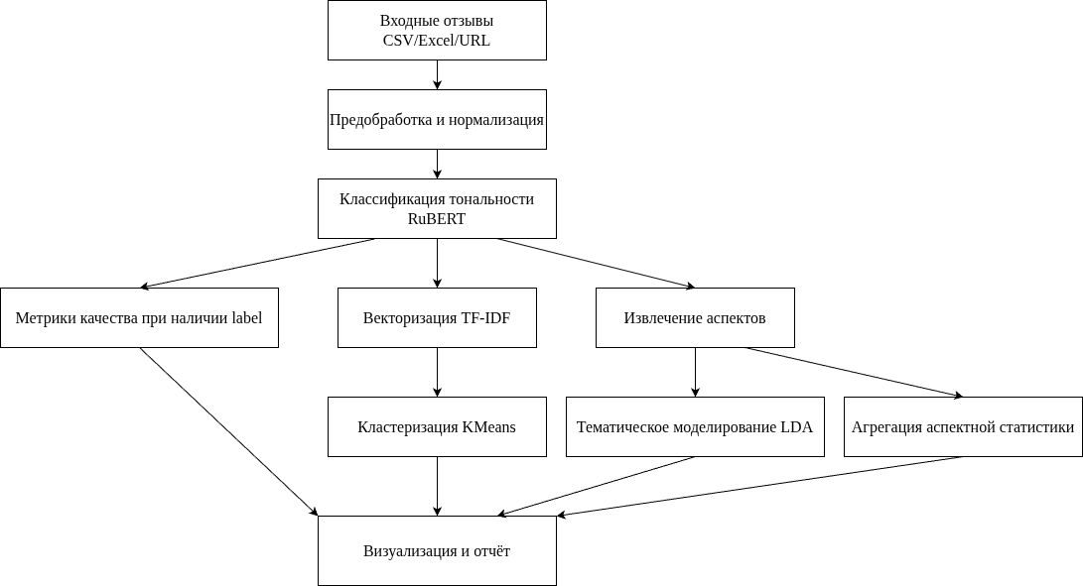
Рисунок 1 – Алгоритмический конвейер анализа отзывов

3. Проектирование программного обеспечения

3.1. Архитектура системы
Система спроектирована как набор слабо связанных модулей:
- streamlit_app.py – оркестрация и жизненный цикл приложения;
- ui/dashboard/* – UI-компоненты и страницы;
- analysis_helpers/* – аналитический конвейер и вычисления;
- review_parser/* – загрузка отзывов из URL;
- app_logger.py – инфраструктура логирования.
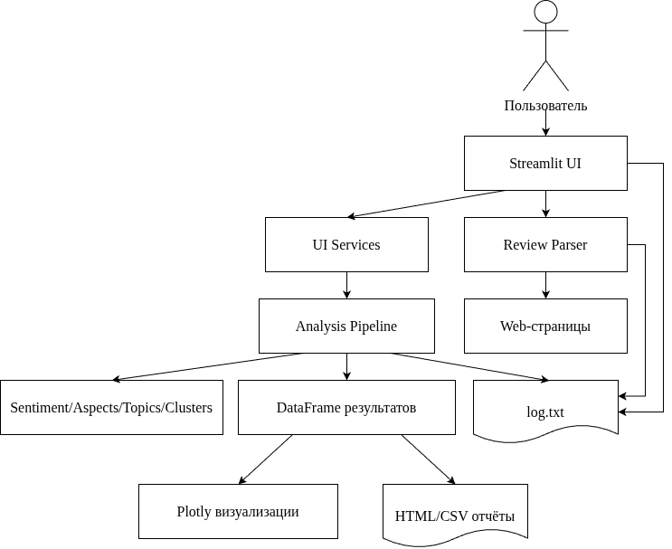
Рисунок 2 - Архитектура программной системы

3.2 Информационные потоки
Ключевые потоки в системе:
- поток данных: источник отзывов → нормализация → анализ → визуализация/экспорт;
- поток управления: пользователь меняет фильтры/режимы → интерфейс пересчитывает аналитические представления;
- поток диагностики: модули пишут события и ошибки в единый лог.
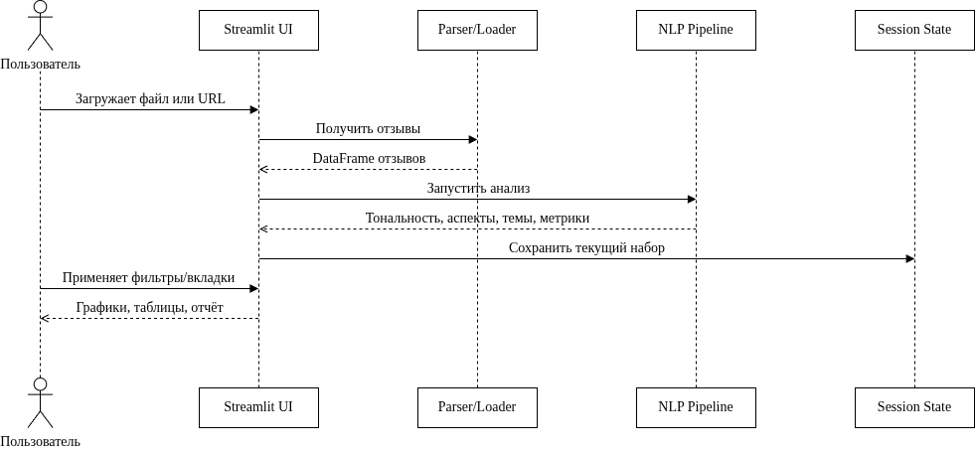
Рисунок 3 - Информационный поток взаимодействия модулей

4. Программная реализация

4.1. Реализованные модули
В результате практики реализованы и структурированы следующие подсистемы:
- Аналитика (analysis_helpers)
- подготовка и валидация данных,
- инференс тональности (RuBERT),
- аспектная статистика,
- LDA темы,
- KMeans-кластеры,
- метрики качества;
- Интерфейс (ui/dashboard)
- главный экран, фильтры и метрики,
- cтраница исследования (аспекты/темы/кластеры/периоды);
- страница отзывов и экспортов,
- страница качества,
- генерация отчёта;
- Парсер (review_parser)
- загрузка HTML по HTTP и через браузерный fallback,
- специализированные краулеры (DNS/Otzovik),
- извлечение отзывов из JSON-LD, HTML и встроенных JSON-фрагментов,
- ручной fallback (вставка текста);

4.2. Интерфейс и сценарии пользователя
Для снижения перегруженности интерфейс разбит на два основных режима:
- краткий обзор – интегральная оценка, рейтинг по 5-балльной шкале, ключевые тезисы;
- расширенный анализ – аналитические вкладки для детального исследования.
Поддерживаемые пользовательские сценарии:
- загрузить датасет и получить мгновенный срез качества;
- отфильтровать негатив по категории/ключевым словам;
- выделить проблемные аспекты и темы;
- экспортировать результаты в CSV/HTML для отчётности.

4.3. Дообучение модели для предметной области
Добавлена вкладка «Для разработчика» (скрыта по умолчанию), в которой реализовано:
- загрузка обучающей выборки;
- фильтрация по категории и ключевым словам;
- экспериментальное дообучение TF-IDF + Logistic Regression;
- сохранение артефакта модели;
- применение дообученной модели к текущим отзывам.
Это обеспечивает практический контур адаптации модели под целевую область без обучения нейросети с нуля.

4.4. Логирование, устойчивость и ограничения
Для сопровождения и диагностики реализовано централизованное логирование в log.txt:
- лог очищается при старте, хранится журнал последнего запуска;
- фиксируются этапы анализа, загрузки и ошибки;
- это повышает воспроизводимость экспериментов.
Практические ограничения:
- часть сайтов блокирует автоматический сбор (HTTP 403/антибот страницы);
- поэтому предусмотрены fallback-механизмы: браузерная загрузка, ручная вставка, CSV/Excel импорт.

Заключение
В ходе преддипломной практики разработан и доведён до рабочего состояния программный комплекс анализа отзывов, продолжающий результаты НИР и ориентированный на использование в ВКР.
Достигнуты ключевые результаты:
- реализован сквозной конвейер «загрузка → анализ → визуализация → отчёт»;
- обеспечена модульная архитектура и расширяемость;
- добавлены инструменты дообучения под предметную область;
- улучшен UX за счёт разделения режимов на краткий и расширенный анализ;
- реализована диагностическая инфраструктура логирования.
Полученный результат решает практическую задачу ускорения и повышения качества интерпретации пользовательских отзывов и может выступать как базовый компонент для корпоративной интеграции при наличии внутреннего API источника данных.

